Міністерство освіти і науки України  
Національний технічний університет України

«Київський політехнічний інститут ім. І. Сікорського»

Кафедра інженерії програмного забезпечення в енергетиці

Лабораторна робота № 6

з курсу: “Кросплатформна розробка мобільних застосунків”

**Виконав:**  
студент 4-го курсу,  
групи ТВ-11  
Деревянко Андрій Юрійович

Посилання на GitHub репозиторій: https://github.com/DereviankoAndrew/4-course-flutter

**Перевірив:**

Недашківський О.Л.

Київ 2024/2025

Лабораторна робота № 6

Варіант №14

**Завдання:**

Створіть мобільний калькулятор для розрахунку електричних навантажень об’єктів з

використанням методу впорядкованих діаграм.

Цехова мережа складається з трьох типових цехів які під’єднується до трьох різних

розподільчих шин (ШР1-ШР3) та кількох крупних електроприймачів (ЕП). Для спрощення

приймемо що склад, номенклатура і характеристики ЕП всіх трьох цехів однакові.

На основі складу ЕП та їх характеристик необхідно розрахувати силове навантаження

цехової мережі.

**Хід виконання:**

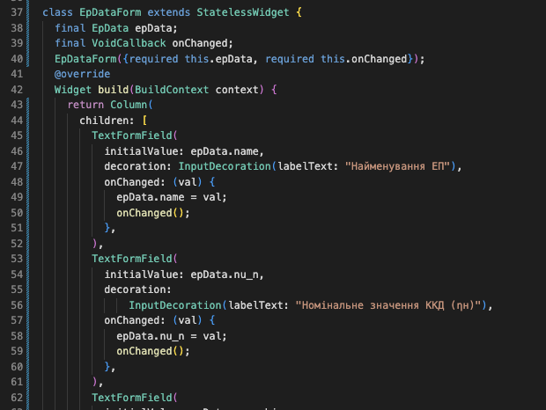

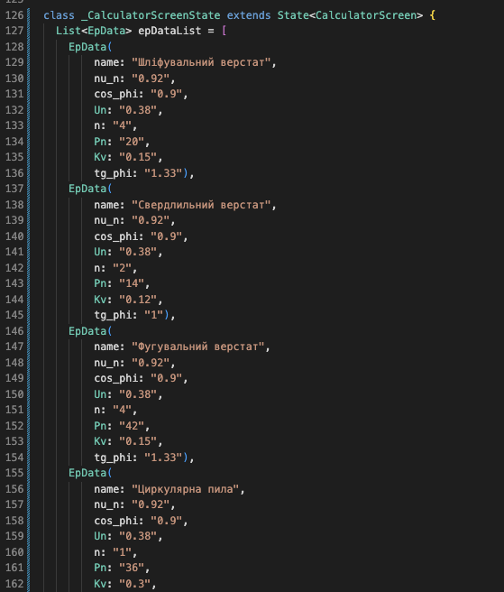

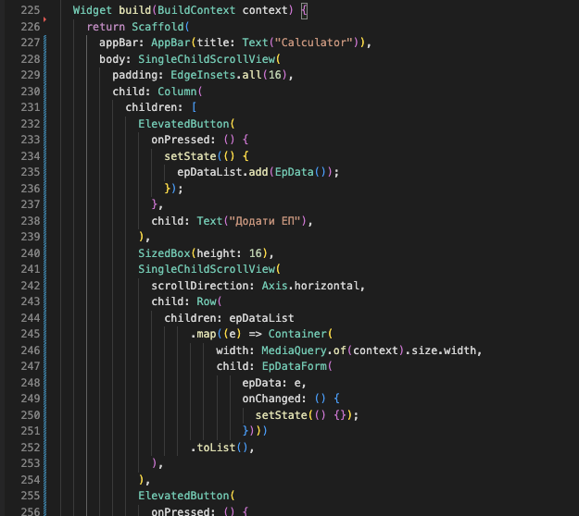

**Результат**

Вигляд застосунку:

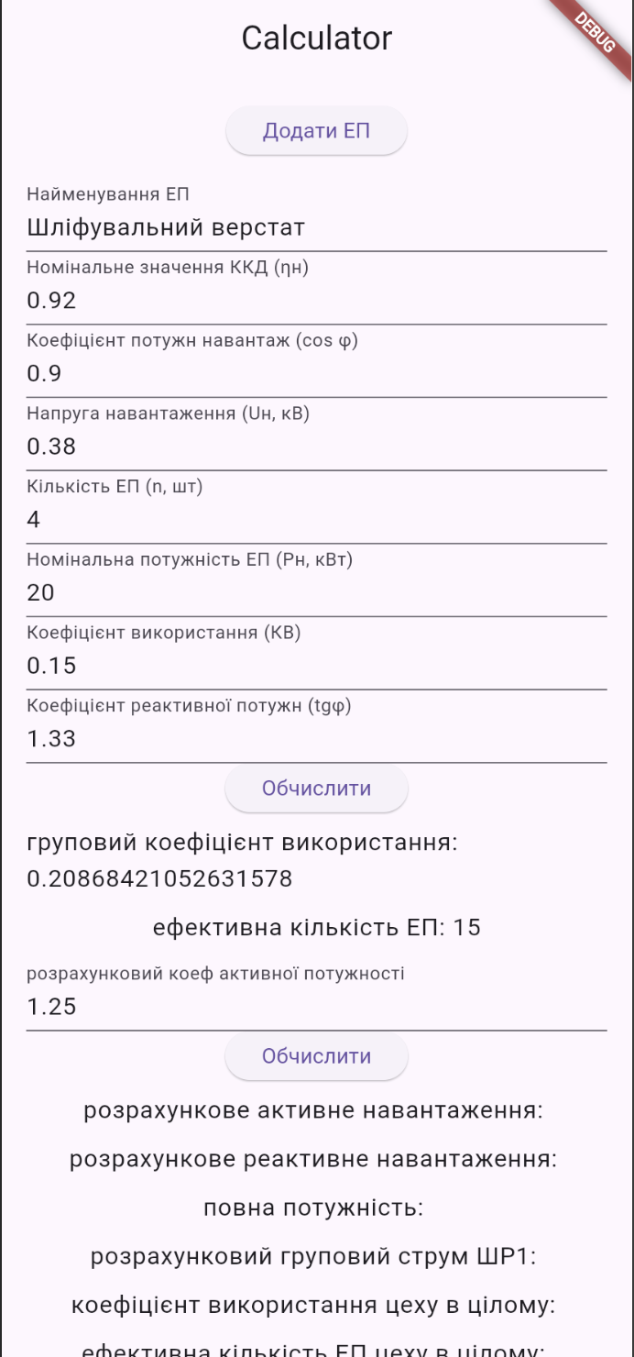

Користувач має змогу додавати нові ЕП та вводити інформацію про них, листаючи вліво та вправо

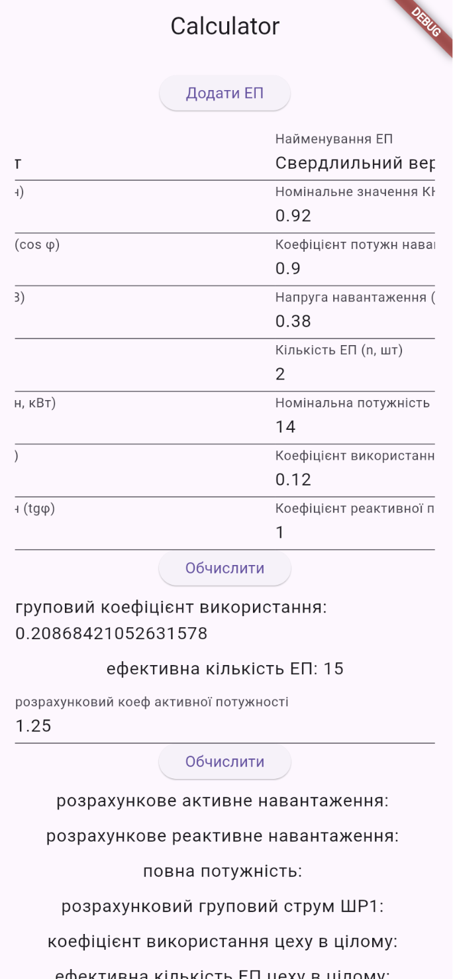

Результат після першого обчислення:

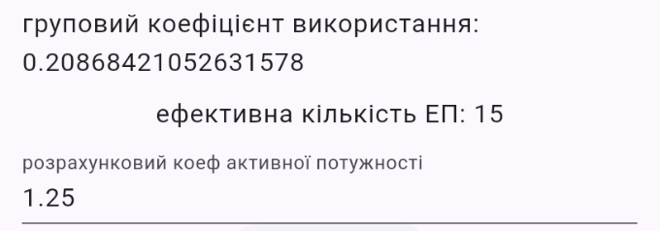

Результат після другого обчислення:

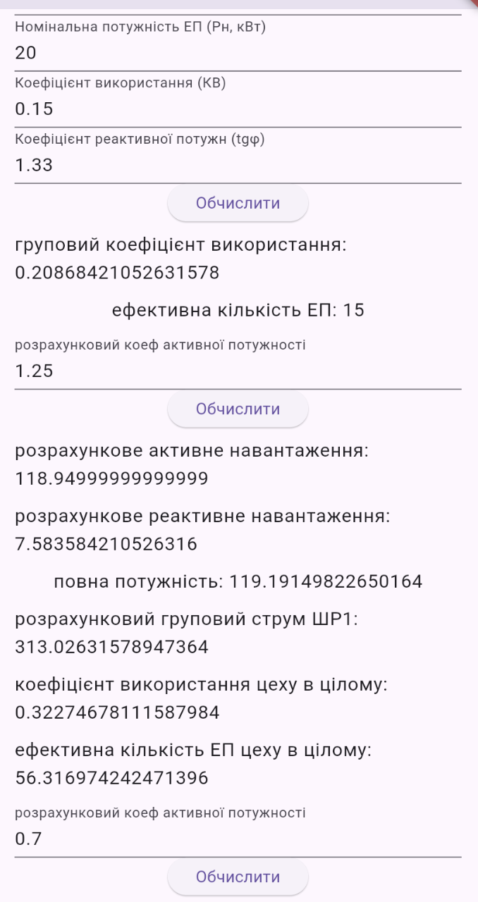

Результат після третього обчислення:

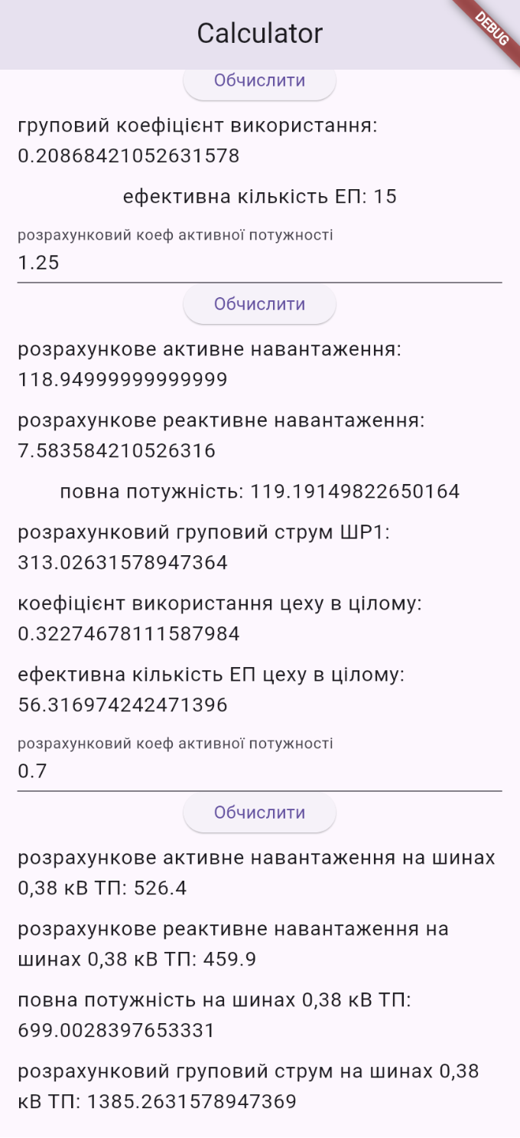

**Висновок**

В цій лабораторній роботі я краще розібрався з мовою Dart і фреймворком Flutter. Я навчився працювати зі станом (State) у Flutter, використовуючи StatefulWidget і setState. Також освоїв обробку введення через TextField і оновлення даних в UI в реальному часі. Цікаво було працювати зі списками віджетів, динамічно додаючи нові елементи, і будувати інтерфейс за допомогою Column, Row і ScrollView. Порівнюючи з Kotlin і Jetpack Compose, Flutter здається трохи більш явним у визначенні UI, бо тут усе описується у вигляді дерева віджетів. У Kotlin з Jetpack Compose декларативний підхід подібний, але він більше інтегрований в екосистему Android, а у Flutter все побудовано навколо гнучкості та кросплатформеності. Ще один момент — у Flutter більше контролю над станом, тоді як у Jetpack Compose є ефективніші механізми обробки змін. Загалом, Flutter виявився дуже цікавим інструментом, який дає багато можливостей для створення UI, і я відчув, що працювати з ним можна досить швидко, якщо розібратися з основними концепціями.